Рассказывают, что в незапамятные времена в обширной стране, называемой Персия, правил любимый народом мудрый и справедливый царь по имени Сабур. И были у него три дочери, каждая подобна молодой луне, и сын, принц Кумар, чьи красота и благородство не уступали дневному светилу.Страна благоденствовала, и царь нередко устраивал роскошные пиры для придворных вельмож и чужестранных гостей. И каждый приглашённый наделялся щедрыми подарками. Но и самый жалкий нищий мог прийти ко дворцу, и никто не уходил от дверей его голодным.В один из таких пиршественных дней вошли к царю трое мудрецов. Знали они, что Сабур любит хитрые механизмы, движимые волшебством, и забавные игрушки, и надеялись на добрый приём.Были старцы искусны в ремеслах и изобретениях, обладали редкими знаниями и постигли тайны магии. Говорили они на разных языках, ибо явились из разных стран. Один – из Индии. Один – из Греции. И один – из Магриба.
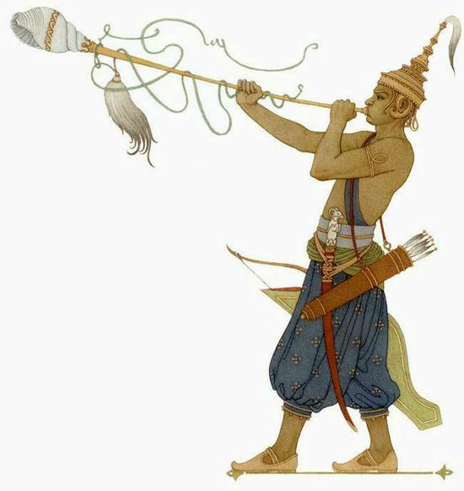
Выступил вперёд старец из Индии. Он преклонил голову, почтительно поприветствовал царя и поставил перед ним чудесную вещь. И был это выкованный из золота лучник в шлеме, украшенном перьями и усеянном алмазами. В руках он держал длинную золотую трубу.– Зачем этот воин? – спросил царь. – И как он будет служить мне?– О, несравненный! – Склонил чалму индиец. – Поставь его стражем у городских ворот. День и ночь будет он охранять твой покой. Если же враг приблизится к городу, он поднимет трубу, и звук её убьёт любого супостата.– Если это правда, – обрадовался царь, – ты можешь взять у меня всё, что захочешь.Сделал шаг вперед грек и, упав ниц, поцеловал землю между туфель царя. Он поставил перед ним большое серебряное гнездо, в котором сидел золотой павлин в окружении двадцати четырех золотых птенчиков.– Только ли для красоты и забавы эта птица? – спросил царь.И ответил мудрец:– О, проницательный! Этот павлин считает часы дня и ночи. По истечении каждого часа он ударяет клювом правильное число птенцов. И так до тех пор, пока не истает последний, двадцать четвертый час. А когда закончится месяц, из его клюва выкатится полная луна.– Если твои речи правдивы, – молвил царь, – можешь взять у меня то, что пожелаешь.И приблизился к царю последний мудрец. А за ним вошли рабы и внесли коня, вырезанного из чёрного эбенового дерева. По седлу из золотистой кожи вился причудливый узор, а уздечка была изукрашена изумрудом. Царь Сабур поразился красоте чудесного коня и спросил:– Для пользы или для украшения годится этот конь?– О, бесподобный! – произнёс мудрец из Магриба. – Этот конь может взвиться в облака и в единый миг доставить седока туда, куда не доберёшься и за год.Восхитился царь всеми этими чудесами и пожелал сей же час испытать их. По знаку старца из Индии золотой лучник поднял трубу, и раздался звук, потрясший стены дворца. Грек золотым ключиком завёл павлина, и тот стал клевать птенчиков, отмечая полдень. А мудрец из Магриба оседлал чёрного коня, взвился в небо и, вынырнув из облаков, спустился на землю.
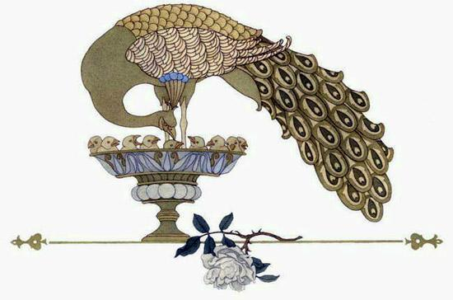
Царь с удовольствием принял дары мудрецов и сказал:– Теперь и я готов выполнить свои обещания. Требуйте то, что желаете получить в обмен за эти удивительные чудеса.Надо сказать, что слава о красоте трёх принцесс долетела до самых отдалённых краёв земли. И произнесли мудрецы в один голос:– Отдай нам в жены своих дочерей, а мы станем тебе преданными зятьями.Царь был так очарован волшебными вещами, что, ни минуты не думая, согласился и велел визирю без промедления начать готовить три свадьбы.
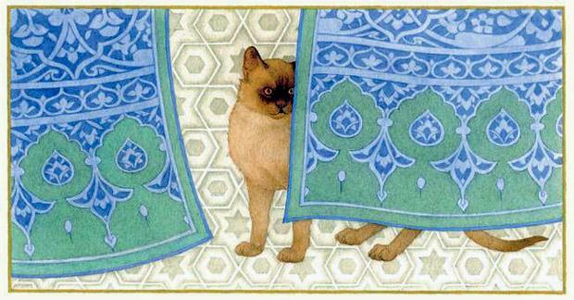
А принцессы прятались за занавесками и слышали всё сказанное. С ужасом смотрели они на стариков, которых отец прочит им в мужья. Старцы эти, как один, были несказанно уродливы. Но самым отвратительным из них был магрибинец. Маленький, кривоногий, с лицом, желтым и ссохшимся, как урюк, с крохотными красными глазками и огромным носом, грушей повисшем меж щёк. Во рту торчали редкие гнилые зубы, а волосы были похожи на свалявшийся ком сухой травы.
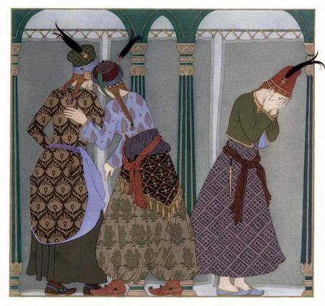
Младшая дочь, которой предстояло выйти за этого урода, гибкая, как лоза, нежная и прекрасная, как лепесток розы, в ужасе скрылась в своих покоях. Не смея перечить отцу, она зарылась лицом в подушки и зарыдала от отчаяния.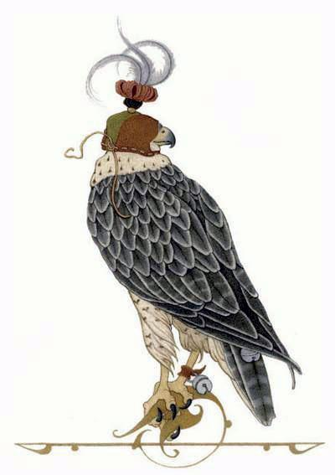Случилось, что мимо проходил её брат, принц Кумар. Услышав горькие рыдания девушки, он вошёл к ней и спросил, кто посмел обидеть его любимую младшую сестру?– О, горе мне! – обливалась слезами юная дева. – Отец отдаёт меня гадкому уродцу в обмен за какого-то деревянного коня. Лучше умереть, лучше всю жизнь провести на улице среди нищих и бездомных!Принц, потрясённый её словами, поспешил к отцу.– Правда ли, о, справедливый царь! – воскликнул он. – Правда ли, что ты готов отдать мою сестру за старого колдуна в обмен на деревянного коня?Услышав эти слова, магрибинец мгновенно напитался скрытым гневом. Он понял, что принц может встать между ним и желанной наградой.– Но, сын мой, – постарался успокоить его царь, – ты еще не видел чудесного коня, подаренного нам этим мудрецом. Он только что на наших глазах взлетел под небеса!Кумар, который был отличным всадником, нахмурился.– Покажите мне этого коня, – потребовал он, – я сам оседлаю его и посмотрю, какие чудеса он совершает.Магрибинец с лукавой улыбкой помог принцу сесть в седло. Но сколько седок ни пришпоривал коня, ни понукал его и ни натягивал поводья, тот не двинулся с места.– Покажи ему, что нужно сделать, – приказал царь.– Пусть он тронет рычаг подъёма, что скрыт справа на шее коня, – сказал старец.Едва принц исполнил совет магрибинца, как конь взмыл в небо и скрылся из виду вместе с всадником.Прошло несколько мгновений. Небо было пусто.– Верни коня на землю, – молвил встревоженный царь.– О, властитель времени! – ответствовал мудрец. – Принц так быстро улетел, что не спросил меня, как спуститься на землю. Я бессилен. А ты можешь никогда не увидеть своего сына.Рассвирепел царь от этих слов. Призвал он стражей и велел кинуть старца в темницу. Пир отменили, а сам царь в печали удалился во дворец.

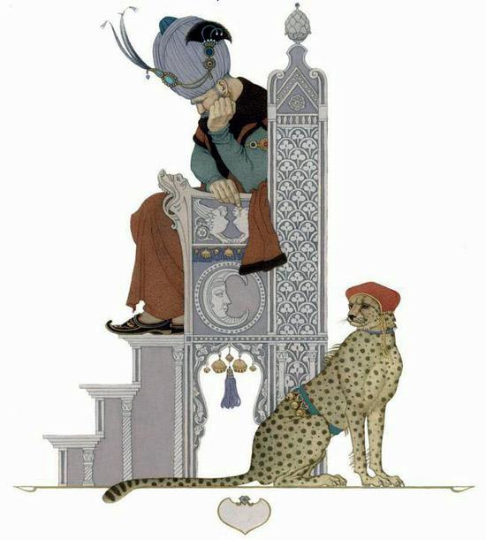
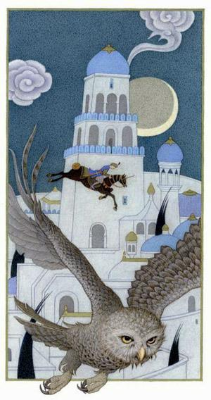Тем временем принц, воспаривший в небо и оказавшийся в окружении безмолвных облаков, пытался обуздать непослушного коня. Если есть рычаг подъёма, размышлял он, то должен быть и рычаг спуска. И он нашёл его слева на шее коня.Рычаги эти были в форме петушьей головы, и принц Кумар, двигая их, вдруг понял, что легко может управлять конём. Теперь он длил и длил полёт, взлетал вверх и снижался по своему желанию. Возликовав, он понёсся над странами и городами, о которых прежде слыхом не слыхивал, видеть не видывал.Быстрым был конь, но время его обгоняло, и вскоре небо потемнело, высыпали на него звёзды. Принц решил провести где-нибудь ночь, а утром вернуться домой. Увидев под собой город, он заставил коня опуститься на крышу великолепного дворца.Ночное небо слилось с темнотой Земли. Кумар вспомнил, что не ел с самого утра, и решил отправиться на поиски пищи. Спустившись вниз, он оказался перед дверью, у которой мирно спал стражник. Меч его лежал рядом, на колонне висела кожаная сумка. Юноша открыл сумку, нашел там еду и питьё. Подкрепившись, он поднял меч и толкнул дверь.Перед ним открылся длинный коридор, упиравшийся в другую дверь. Он осторожно приоткрыл её и бесшумно вошёл внутрь. Это была женская половина дворца. Вдоль стен стояли диваны, на которых спали рабыни, а в центре высилась резная кровать под шёлковым балдахином. Принц откинул полог и увидел мирно спящую девушку. Кожа её была бела, как снег. Губы её были алы, как алыча. Волосы её струились по подушкам, как волны морские.От лицезрения её красоты у принца перехватило дыхание. Он не удержался, наклонился и поцеловал девушку в щёку. Она вздрогнула и проснулась.– Кто ты? – испуганно прошептала она.– Я и раб твой, и возлюбленный, – улыбнулся юноша.– Но как ты попал сюда?

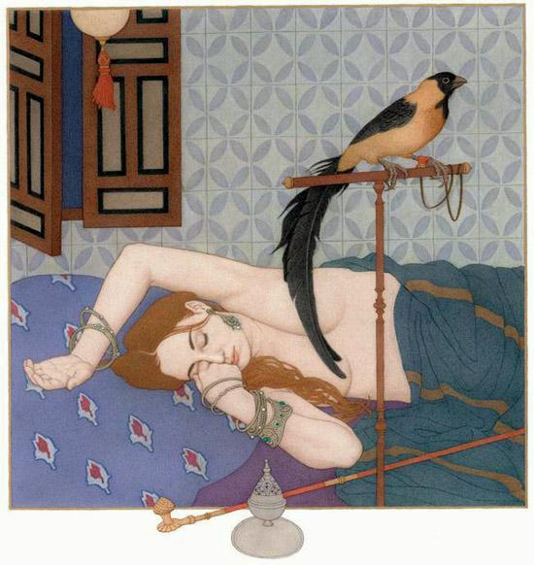
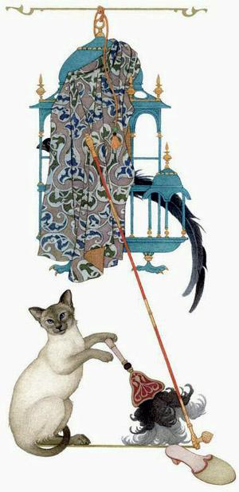– Меня вела судьба, а привела удача, – туманно ответил он.Широко раскрыла глаза девушка, а была она единственной дочерью царя этой страны. Увидела царевна, как красив и благороден юноша. Страх её сменился удовольствием от приятного разговора.Беседа их разбудила рабынь. Увидев незнакомца, они всполошились и повскакали с постелей.– Кто это, моя госпожа? – воскликнула главная рабыня.– Тот, кому предназначено жениться на мне, – ответила царевна.Тут проснулся и стражник. Он вбежал в комнату и с криком «Как ты сюда попал?» кинулся на юношу.Но тот устремил острие меча в грудь стражнику.– Знай же, – сказал он, – что я жених твоей повелительницы. И ты заплатишь жизнью, если посмеешь тронуть меня.Ни слова не говоря, стражник повернулся и опрометью кинулся к царю, чтобы оповестить его о том, что произошло. Царь, дрожа от ярости, готовый убить незваного гостя, ворвался на женскую половину. Здесь его встретили невольницы.– Отвечайте, что тут происходит? – потребовал царь.– О, повелитель светил, даритель счастья и радость очей наших! – затараторили они. – Нашу госпожу посетил тот, в ком наверняка течёт царская кровь. Он так красив и красноречив, а одежды так роскошны, что вид его и беседа внушают не страх, а почтение и любовь.Эти слова охладили пыл царя, умерили его гнев. Войдя в комнату дочери, он увидел, что она и незнакомец весело беседуют и счастливо смеются. И спросил пришельца, кто он.– Я тот, кто судьбой предназначен твоей дочери в мужья, – смело ответил Кумар.– Но ты нарушил обычаи нашей страны! – возмутился царь. – Тебе следовало перед свидетелями просить её руки у меня. А ты, как вор, прокрался ночью сюда, оскорбив и мою, и её честь!

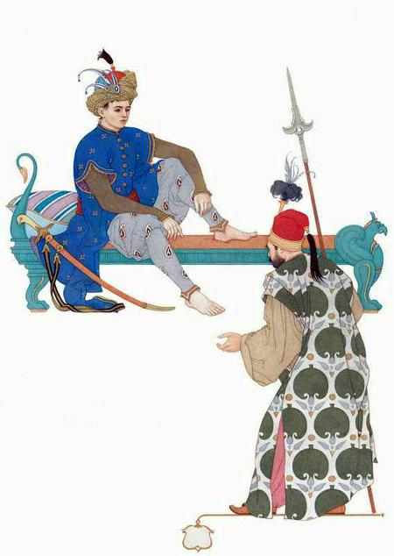
Принц гордо вскинул голову.– Я сын великого царя Сабура! – сказал он. – И чтобы доказать тебе, что достоин руки твоей дочери, я готов сразиться с целой армией. Когда ты увидишь, как твои доблестные воины бегут от меня, то поймёшь, что я смел и твёрд духом.
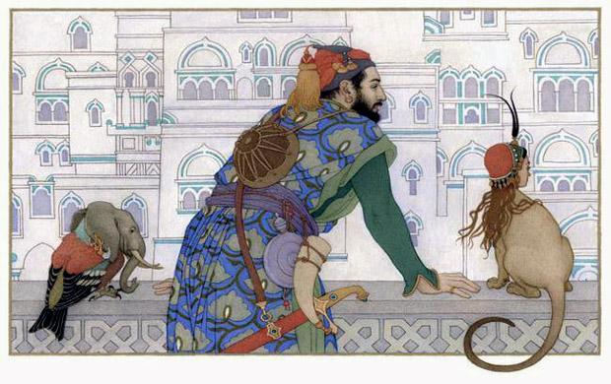
И царь быстро согласился на это, решив, что заносчивый юноша просто безрассудно бахвалится. На следующее утро в открытом поле выстроилось всё войско царя – сорок тысяч воинов на боевых конях, столько же рабов и слуг, вооружённых до зубов. И они готовы были взять хвастуна на зубцы копий и лезвия мечей. Царь вывел перед ними принца Кумара и сказал:– Этот храбрец заявляет, что обратит вас в бегство. Если он сделает это, я отдам за него свою дочь. – Потом он обратился к юноше: – Готов ли ты?– О, справедливейший! – ответил Кумар. – Не допустишь же ты, чтобы я выступил пешим против армии всадников. Позволь мне сесть на своего коня, который стоит на крыше дворца.– Как это конь может стоять на крыше? Кто его загнал туда? – воскликнул царь, но не стал ждать ответа от этого безумца, а отправил людей поискать коня. И – о, чудо! – они привели чёрного коня, выточенного из эбонита!
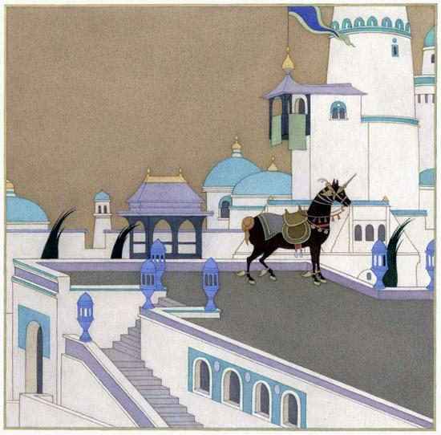
Все только диву дались от красоты деревянного коня, богатству его седла и уздечки.– Это и есть твой конь? – спросил царь.– Да, – ответил принц, – и совсем скоро ты увидишь, на что он способен.– Этот деревянный истукан? – захохотал царь. Он и вообразить не мог, чтобы юноша, сидя на какой-то игрушечной лошадке, мог победить целую армию.Но юноша вскочил в седло и начал быстро вертеть петушьи головки – рычажки. Конь раскачивался из стороны в сторону, раздуваясь и округляясь от входящего в него воздуха. И вдруг он рванулся вверх и понёс своего седока над головами воинов. В ужасе они побросали оружие и кинулись врассыпную.Царь был в ярости. Он велел схватить принца, но тот взвился к облакам и в мгновение пропал из виду. Ну кто настигнет летящую птицу?
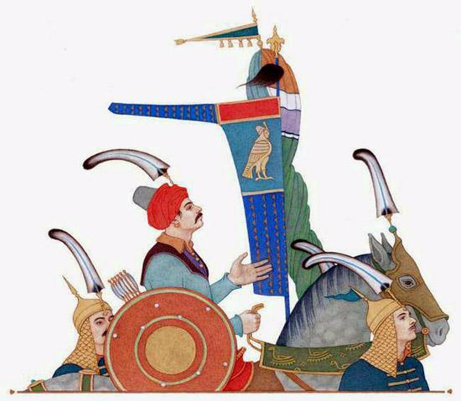
Обрадованный царь поспешил к дочери сказать, что жених её исчез.– Радуйся, дочь моя! – вскричал он. – Нам посчастливилось избавиться от этого опасного колдуна!Но девушка в горести думала только о том, что её разлучили с прекрасным принцем. Прямо на глазах она начала чахнуть и бледнеть, не находя радости ни в чём.А принц Кумар, летевший среди лебединой стаи облаков, тоже не мог забыть красавицы царевны. Даже выглянувшая из облаков луна напомнила ему лунный лик его возлюбленной. Понял он, что жить без неё не может. И тогда резко повернул коня и полетел назад.
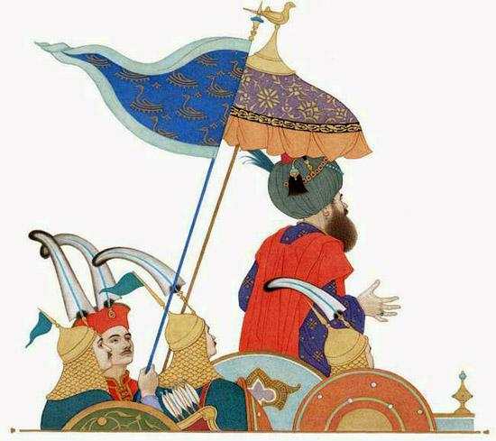
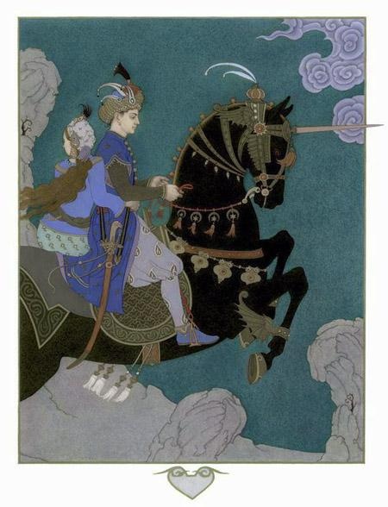Под покровом ночи опустился он на крышу дворца, сошёл по лестнице, проскользнул мимо спящего стража и оказался перед дверью царевны. Тут он услышал, как девушка плачет, а рабыня её успокаивает:– Госпожа моя, неужто вы вечно будете горевать о принце, который улетел и наверняка уже забыл вас?– Печаль моя пройдет, когда я сама забуду его, – громко всхлипывала царевна. – А этого, опасаюсь, никогда не случится.И она плакала и вздыхала до тех пор, пока сон не смежил ей очи.Едва всё затихло, принц Кумар прокрался внутрь, откинул полог кровати и склонился над спящей царевной.– О, что это – роса на лепестках розы или слёзы на щеках моей любимой? – прошептал он.Царевна в испуге проснулась, но, увидев принца, кинулась к нему в объятия. И ещё целый час они, счастливые и радостные, не могли наглядеться друг на друга и наговориться.Наконец принц с трудом оторвался от возлюбленной.– Я должен вернуться домой, – сказал он. – Хочешь ли ты отправиться со мной и остаться жить в моей стране?– Только с тобой! – воскликнула она не задумываясь.Они неслышно выскользнули из комнаты, поднялись на крышу дворца и, оседлав коня, устремились в небо.Под ними мелькали города, леса и горы, и наконец достигли они страны, где правил царь Сабур, отец принца. Конь спустился в сад перед городской стеной. Спешился Кумар, отвёл девушку в садовый домик, а коня привязал у порога.– Жди меня здесь, – сказал он. – Я пойду к отцу и приготовлю всё, чтобы встретили тебя, как мою невесту, со всеми подобающими почестями.

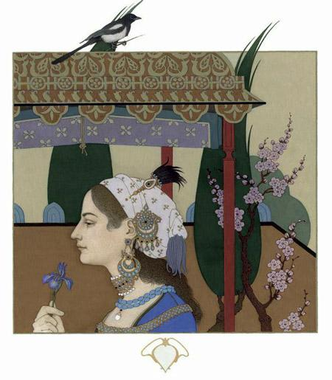
Девушка с радостью согласилась и осталась ждать, когда явятся за ней и повезут в город под балдахином, увитым лентами.Возрадовался царь Сабур возвращению сына, которого уже и не чаял увидеть. Три царские дочери кинулись обнимать и целовать брата. А царь на радостях велел освободить колдуна магрибинца и даже послал ему подарки в знак примирения.
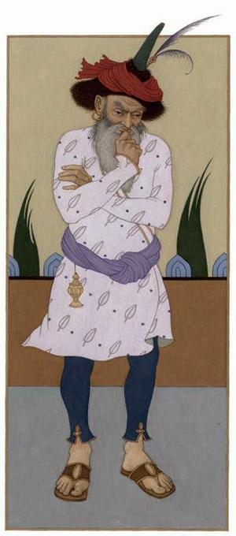
Но запретил и думать о женитьбе на царской дочери и приказал тут же покинуть город.Принц поведал историю своих странствий. Рассказал, как он попал в чужеземный город, где влюбился в красавицу царевну. Услышав о том, что сын собирается жениться, царь Сабур захлопал в ладоши от восторга. Он призвал визиря и повелел ему, не теряя ни минуты, заняться украшением городских улиц и снарядить богатую процессию, чтобы достойно встретить и сопроводить царевну ко дворцу.А тем временем старец, освобождённый из темницы, вышел за пределы города, поклявшись, что никогда не вернётся сюда. Он шёл по саду и бормотал слова проклятия, как вдруг у садового домика заметил своего деревянного коня.
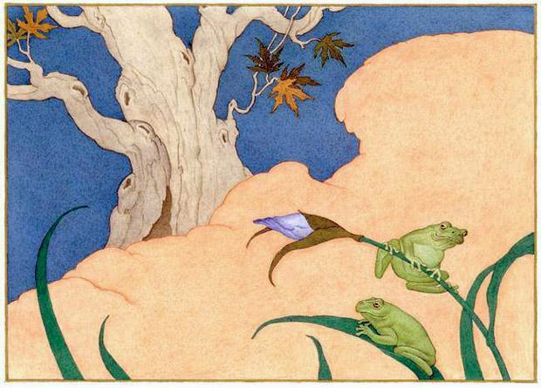
Несказанно обрадовался магрибинец, подошёл к коню и стал оглядывать его, осматривать, ощупывать. Конь был цел и невредим.Тут он заметил и девушку, сидевшую в садовом домике, и сразу догадался, что это та самая царевна, которую привёз принц Кумар. Он слышал, как толковали об этом слуги. Мгновенно посетила его мстительная мысль, и созрел в голове старца зловещий план.
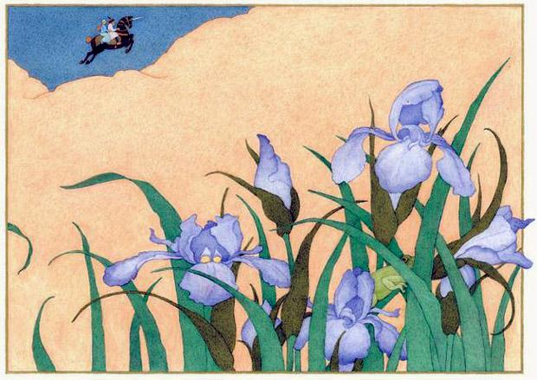
Войдя в домик, он низко склонился перед девицей.– Моя госпожа, – вкрадчиво проговорил хитрец, – принц Кумар прислал меня, недостойного, чтобы я отвёл тебя во дворец.– А где мой жених? – недоверчиво спросила она, с отвращением глядя на уродливого посланца.– Он готовится встретить свою несравненную невесту с царскими почестями, – ответил старец, склоняясь почти до земли.– Так скорей пойдем туда! – нетерпеливо воскликнула царевна.– О, сладкозвучная! – проговорил уродец, пряча глаза. – Не смею утруждать тебя длинной дорогой. Мы полетим на коне.При этих словах царевна совсем уверилась, что перед ней посланец принца. А он посадил её в седло впереди себя, и конь взвился над садами и понёсся прочь от города.– Куда ты влечёшь меня? – вскричала царевна.Колдун только засмеялся в ответ.
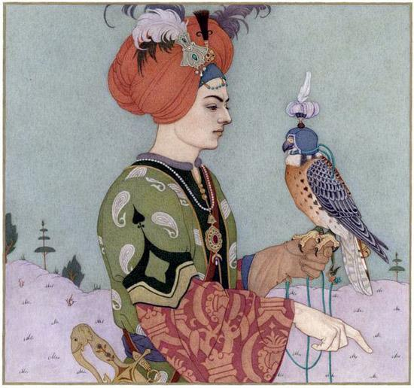
– Никогда больше не увидишь ты ни этой земли, ни своего недостойного жениха! – хрипло выкрикнул он.– Как ты осмелился ослушаться своего господина? – возмутилась девушка.– Он не господин мне, великому магу и волшебнику, – прохрипел старец. – Мне прочили царскую дочь, а отплатили темницей, а чудесного коня, плод моей магии, принц похитил. Теперь моя очередь отнять у него невесту и коня. А ты станешь моей женой и служанкой. 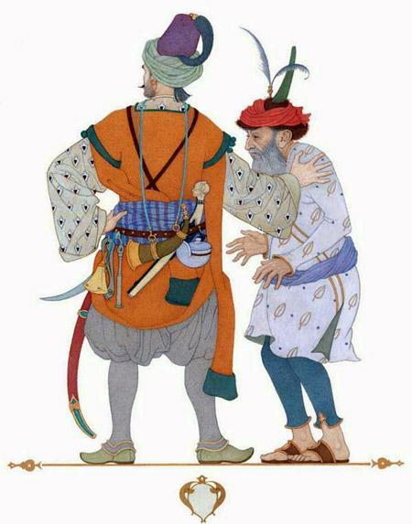Царевна обливалась слезами, колдун злорадно хихикал, а конь, послушный ему, без устали мчался в поднебесье. Царство Сабура давно растаяло вдали. И наконец они опустились на опушке леса в неведомой южной стране.Случилось, что шах и повелитель той земли ехал на соколиную охоту. Увидел он плачущую девушку, уродливого старца и странного деревянного коня и приблизился спросить, кто они и что тут делают.– Он похитил меня и везёт неизвестно куда! – вскричала девушка и зарыдала ещё громче.– Не слушай ее, добрый господин, это моя бесноватая жена, – лопотал испуганный колдун.Но шах, залюбовавшись красотой девушки, слышал только её слова. Он призвал стражу, велел заключить старца в тюрьму, а девицу посадил на свою лошадь и поскакал во дворец. Следом слуги несли эбенового коня.А принц Кумар, потеряв любимую невесту и волшебного коня, не поддался отчаянию. Он решил отыскать их во что бы то ни стало.Переодевшись купцом, Кумар ездил на верблюдах, плыл на кораблях, пересекал знойные пустыни и тенистые оазисы, проходил бесчисленные города и селения. И, путешествуя из страны в страну, он повсюду спрашивал о красавице царевне и необыкновенном летающем коне.И вот однажды в некой чужеземной стране, остановившись на отдых в караван-сарае, принц услышал разговоры купцов, которые обменивались новостями, толкуя наперебой о странных делах:– Слышали вы, почтенные, что случилось на днях?.. Как же, как же, шах здешней земли собирается жениться… Говорят, будто бы прилетела та красавица на волшебном коне… Дошло до моих ушей, что в темнице заперт колдун, который называл девушку своей женой…

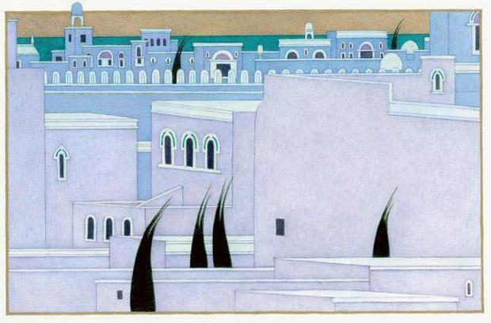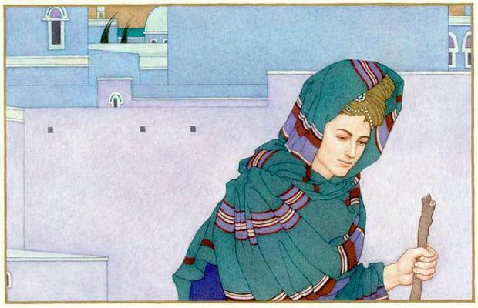
Не выдержал принц Кумар и, желая узнать побольше, подошёл к купцам и стал выспрашивать, что же стало с той красавицей.– Шах держит её у себя, – сказал седобородый купец. – Она, бедняжка, говорят, и знать его не хочет, дни и ночи проводит в слезах. Ходят слухи, будто её заколдовал тот, с кем она прилетела сюда. Шах объявил, что тому, кто вылечит девушку, будет щедро уплачено золотом.Кумар не терял времени. На следующий же день, накинув докторскую мантию, он явился во дворец шаха и объявил, что может вылечить царевну.– Что тебе нужно для этого? – спросил шах.– Ничего, о, могущественный и проницательный! – ответил Кумар. – Разреши мне остаться с ней наедине, и я выясню причину её болезни.Когда принца ввели в покои царевны, он увидел, что несчастная раскинулась на полу и безутешно плачет, закрыв лицо рукой.– Не стану есть пищи и пить питья, – всхлипывала она, – пока не соединюсь со своим любимым.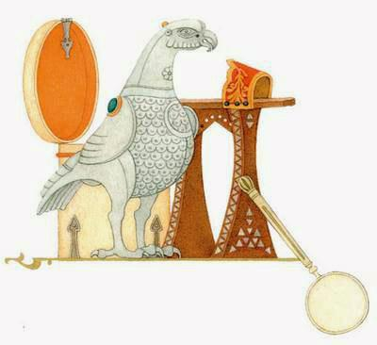Кумар опустился перед ней на колени и, делая вид, будто прислушивается к её дыханию, прошептал:– Я здесь, любовь моя, и пришёл освободить тебя. – При этих словах царевна вскрикнула, но юноша удержал её и продолжал: – Не показывай виду и притворись, будто смирилась со всем. Улыбайся шаху и не перечь ему ни в чём.Царевна вздохнула и улыбнулась, давая понять принцу, что всё поняла и сделает так, как он велит. Тогда мнимый доктор поднялся и отправился к шаху.– Я нашёл причину её болезни, – важно промолвил он. – Девушку мучает демон, который поселился в чёрном коне. Завтра на открытом лугу перед дворцом при всём народе я совершу изгнание демона и очищение девушки.– Если ты совершишь это, всё, что пожелаешь, твоё, – пообещал шах.Как только над высокими стенами города поднялось солнце, принесли на луг деревянного коня и привели девушку, наряженную в великолепное платье. Явился и шах, окружённый придворными. Все с нетерпением взирали на доктора, колдовавшего перед большим кипящим котлом. Он швырял туда травы, поводил руками над поднимавшимся вверх белым паром и что-то нашёптывал.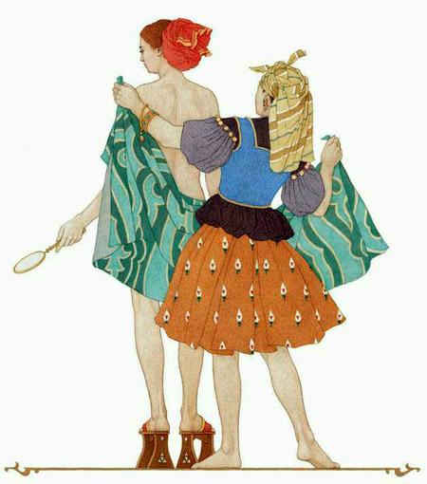Потом он взял царевну за руку и подвёл к коню. И вдруг, подхватив девушку, легко вскочил вместе с нею в седло и повернул справа на шее коня рычаг подъёма.Волшебный скакун стал надуваться воздухом и раскачиваться. Испуганные зрители застыли на месте. А конь взмыл над лугом и, всплескивая развевавшейся на ветру гривой, поднимался всё выше и выше.– Остановите его! – кричал багровый от гнева шах. – Вернуть злодея!Но было поздно. Конь уносил своих седоков под самые облака, и ни одна стрела не могла уже достать их.Быстро пересёк купол небесного свода летящий конь и осторожно опустился прямо перед дворцом царя Сабура на родине принца Кумара. Счастлив был отец, принявший в объятия сына. Радовался он возвращению воздушного коня и не мог наглядеться на красавицу невесту принца.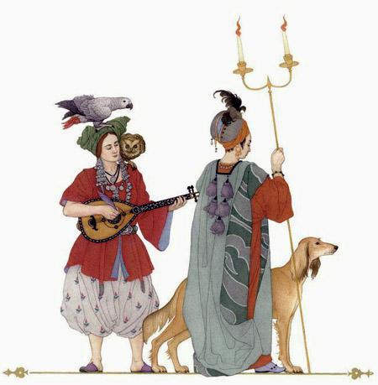 Прошло сорок положенных дней, и сыграли громкую свадьбу. Много раз луна сменяла солнце и снова уходила с небосклона, а пиры и царские свадебные церемонии все длились и длились. Наконец принц проводил свою прекрасную жену в уединённые покои, а деревянного коня царь Сабур приказал сломать, чтобы уж никогда сын не покидал своей страны, благословенной Персии.А принц Кумар послал на родину жены своей караван с дорогими подарками и свитком, повествующим о приключениях, которые пришлось им пережить. Просил он не гневаться и одобрить их союз, скреплённый любовью. Посланники принца вернулись с ответными дарами и грамотой, наполненной самыми добрыми словами.А когда пришла к царю Сабуру на склоне его лет та, которую зовут Разрушительницей Жизни и Грозной Разлучницей, и он покинул этот мир, править страной стал Кумар. Много лет он властвовал над своим народом, стараясь быть мудрым и добрым, как и подобает каждому великому правителю.

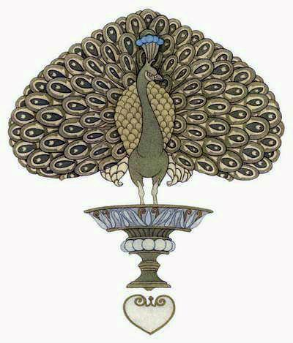
Иллюстрации: О.Дугина.

